**МДОУ «Детский сад № 69»**

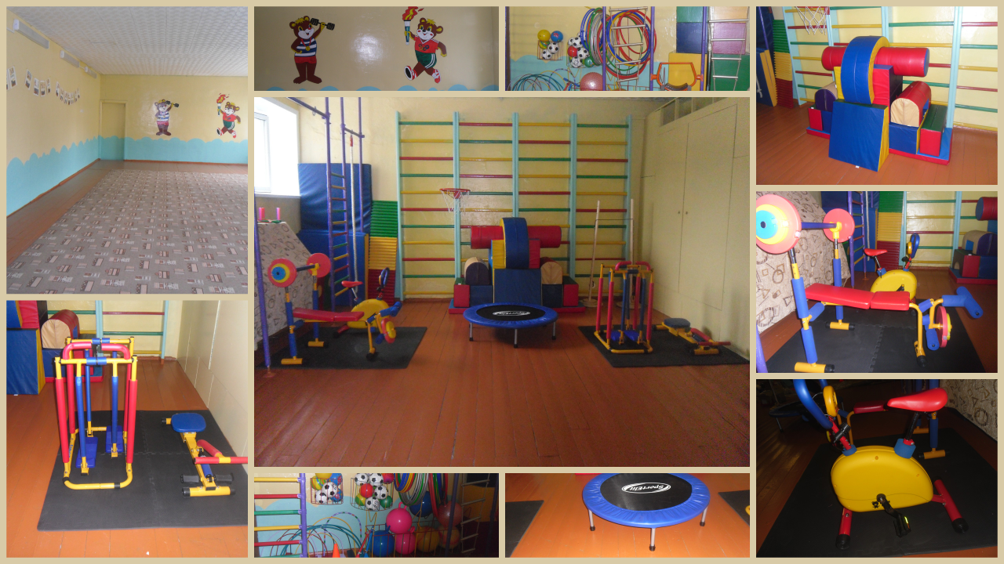

**Паспорт спортивного зала**

***Инструктора по физической культуре***

***Максимовой Галины Сергеевны***

**г. Бийск**

**Педагогический шкаф**

**Перечень методической литературы:**

1. Алябьева, Е.А. «Нескучная гимнастика. Тематическая утренняя зарядка для детей 5-7 лет» - М.: ТЦ Сфера, 2014;
2. Верхозина Л.Г., Заикина Л.А. «Гимнастика для детей 5-7 лет: программа, планирование, конспекты занятий, рекомендации» - Волгоград: Учитель, 2012;
3. Виленская, Т.Е. «Физическое воспитание» Ростов-на-Дону: Феникс – 2006;
4. Жирнова, Н.А. «Веселые праздники» Ярославль: Академия развития, 2008;
5. Казина, О.Б. «Лучшие спортивные занятия, праздники и развлечения в детском саду» - Ярославль: Академия развития, 2009;
6. Пензулаева, Л.И. «Физкультурные занятия в детском саду. Средняя группа. Конспекты занятий» - М: МОЗАИКА-СИНТЕЗ, 2010;
7. Пензулаева, Л.И. «Физическая культура в детском саду. Система работы в подготовительной к школе группе» - М: МОЗАИКА-СИНТЕЗ, 2012;
8. Подольская, Е.И. «Оздоровительная гимнастика: игровые комплексы. Вторая младшая группа» - Волгоград: Учитель, 2013;
9. Соколова, Л.А. «Детские олимпийские игры: занятия с детьми 2-7 лет» - Волгоград: Учитель, 2014;
10. Степаненкова, Э.Я. «Сборник подвижных игр. Для работы с детьми 2-7 лет» - М.: МОЗАИКА-СИНТЕЗ, 2013;
11. Яковлева Л.В., Юдина Р.А., «Физическое развитие и здоровье детей 3-7 лет» - М.: ВЛАДОС, 2003.

**Картотека:**

1. «Картотека игр малой подвижности»
2. «Картотека подвижных игр»
3. «Комплексы корригирующих упражнений»
4. «Игры и упражнения на релаксацию»
5. «Гимнастика для глаз»

**Методические разработки:**

1. Конспекты НОД по всем возрастным группам
2. Перспективный план работы
3. Календарный план работы
4. План-график по кварталам
5. Физкультурные развлечения
6. Утренняя гимнастика

**Оборудование:**

1. Музыкальный центр
2. Ноутбук

**Оборудование спортивного зала:**

|  |  |  |
| --- | --- | --- |
| **№** | **Наименование** | **Кол-во** |
| **1** | Бревно гимнастическое | 2 |
| **2** | Дорожка беговая | 2 |
| **3** | Канат | 3 |
| **4** | Мат спортивный | 3 |
| **5** | Мат | 1 |
| **6** | Стенка шведская | 4 |
| **7** | Фитоболы с ручками | 7 |
| **8** | Мяч резиновый | 15 |
| **9** | Мяч волейбольный | 2 |
| **10** | Мяч баскетбольный резиновый | 20 |
| **11** | Обручи пластиковые 60 см | 15 |
| **12** | Обручи пластиковые 80 см | 15 |
| **13** | Обручи железные | 6 |
| **14** | Дуги для подлезаний металл | 12 |
| **15** | Кубы деревянные | 10 |
| **16** | Доска ребристая | 2 |
| **17** | Коврик для йоги | 15 |
| **18** | Самокат | 2 |
| **19** | Тоннель с обручем | 5 |
| **20** | Полоса препятствий (мат-1 шт., модуль-2 шт., брус-2 шт., горка-1шт., цилиндр -1 шт., мостик-4шт., тоннель-1шт.) | 1 |
| **21** | Стойки для прыжков в высоту | 1 |
| **22** | Змейка-шагайка (6 таблеток) | 1 |
| **23** | Конус тренировочный | 6 |
| **24** | Кольцеброс комбинированный | 2 |
| **25** | Палка гимнастическая пластиковая | 30 |
| **26** | Скакалка | 30 |
| **27** | Батут | 1 |
| **28** | Балансирующий диск | 2 |
| **29** | Тренажер «Бегущий по волнам» | 1 |
| **30** | Тренажер «Скамья под штангу» | 1 |
| **31** | Тренажер «Велотренажер» | 1 |
| **32** | Тренажер «Гребля» | 1 |
| **33** | Табло для счета | 1 |
| **34** | Коврик защитный | 2 |
| **35** | Мешочки для метания | 30 |
| **36** | Кольцо баскетбольное | 1 |
| **37** | Кегли | 30 |
| **38** | Лесенка-горка | 1 |
| **39** | Лыжи (пар) | 8 |
| **40** | Клюшки хоккейные | 8 |
| **41** | Скамья наклонная | 1 |
| **42** | Сетка волейбольная | 1 |
| **43** | Скамья | 6 |
| **44** | Бубен | 2 |
| **45** | Пианино «Иртыш» | 1 |
| **46** | Корзины металл | 2 |
| **47** | Корзины деревянные | 2 |
| **48** | Дощечки деревянные | 10 |
| **49** | «Кочки» | 8 |
| **50** | Гантели | 4 |

**Атрибуты для подвижных игр**

|  |  |
| --- | --- |
| Наименование | Количество (шт) |
| 1. Шапочки «зайчиков» | 25 |
| 1. Шапочки «цыплят» | 25 |
| 1. Шапочкамедведя | 1 |
| 1. Шапочкакота | 1 |
| 1. Шапочкасобаки | 1 |
| 1. Шапочка ежа | 1 |
| 1. Шапочка коршуна | 1 |
| 1. Шапочка акулы | 1 |

**Наглядная информация**

1. Информационный стенд для освещения вопросов физического воспитания
2. Информационные плакаты